**编号：23** ●**复查** 〇**新发现**

**贵州岩画文化遗产调查资料登记表（赤水官渡）**

|  |  |  |  |  |
| --- | --- | --- | --- | --- |
| **名 称** | 官渡崖刻 | | | |
| **省 （自治区、直辖市）** | | 贵州省 | | |
| **市（地区、州、盟）** | | 遵义市 | | |
| **县（区、市、旗）** | | 赤水市 | | |
| **调查人（签字）** |  | | **日期** |  |
| **审定人（签字）** |  | | **日期** |  |
| **抽查人（签字）** |  | | **日期** |  |

**贵州岩画文化遗产资料集成及数据库建设课题组 制**

**贵州岩画文化遗产调查资料登记表**

|  |  |  |  |  |  |  |  |  |  |  |  |
| --- | --- | --- | --- | --- | --- | --- | --- | --- | --- | --- | --- |
| **名 称** | 官渡崖刻 | | | | | | | | **代 码** |  | |
| **地址及**  **位置** | 贵州省遵义市赤水市官渡镇和平村（西南方10余米为官渡岩墓） | | | | | | | | | | |
| **GPS 坐标** | **北纬** | | | | | **东经** | | | | | **海拔高程** |
| **28°34'32.2"** | | | | | **106°04'41.1"** | | | | | **265**m |
| **测点说明** | | | 崖刻前8米。 | | | | | | | |
| **类**  **别** | 〇  古遗址 | | 不属于传统的古遗址范围，但是与周围环境相结合，形成了独特的岩画遗址。 | | | | | | | | |
| 〇  古墓葬 | | 不属于古墓葬的范围，但是在附近有出现墓葬。 | | | | | | | | |
| 〇  古建筑 | | 不属于古建筑的范围 | | | | | | | | |
| ●  石窟寺  及石刻 | | 〇石窟寺 ●摩崖石刻 〇碑刻 〇石雕 〇岩画 〇其他石刻 | | | | | | | | |
| 〇  近现代  重要史迹及代表性建筑 | | 不属于近现代重要史迹，但周边有一些近现代遗迹，与岩画没有关联。 | | | | | | | | |
| 〇  其他 | |  | | | | | | | | |
| **年 代** | 汉代 | | | | | | | | | | |
| **统计年代** | 经过比对分析，初步断定其年代为汉朝时期。 | | | | | | | | | | |
| **面积(m2)** | 0.8 | | | | | | | | | | |
| **所有权** | ■国家 □集体 □个人 □不明 | | | | | | | | | | |
| **使用情况** | **使用单位（或人）** | | | | 官渡镇人民政府 | | **隶属** | 赤水市人民政府 | | | |
| **用途** | 该岩画点目前处于开放状态，可以参观使用。 | | | | | | | | | |
| **复查对象** | **级别** | 未进入全国重点文物保护单位，属于省级文物保护单位。 | | | | | | | | | |

|  |  |  |  |
| --- | --- | --- | --- |
| **单体文物** | **数量（**个） | 1 | |
| **说 明** | 摩岩石刻1通。 | |
| **简**  **介** | | 官渡崖刻位于官渡镇和平村，位于习水河右岸，建于汉代，离地高1.4米，有一块长条形较平整的石壁断面，长1.8米、宽0.4米，上面刻着几组不规则的阴刻符号。刻划深3-5毫米，刻划基本清晰。崖刻既有象形的刻划，又有抽象的符号。能够明显辨认的，只是右下方刻着一个横卧全身人形，脚跟向上，脚趾向下，表示俯卧，其他符号有房屋、天地、耕具，又似有战车、弓箭，还有鸟兽虫鱼。1982年2月被公布为省级文物保护单位。 | |
| **保**  **存**  **状**  **况** | | **现状评估** | 〇好 ●较好 〇一般 〇较差 〇差 |
| **现状描述** | 常年遭风蚀，有所风化，刻划基本可辨认。 |
| **损**  **毁**  **原**  **因** | | **自然因素** | 未受到地震、水灾、火灾、污染、雷电、风灾、冰雹、泥石流、沙漠化等常见的自然因素影响，主要是风灾和腐蚀较为严重。对岩画表面的图像造成了严重影响。 |
| **人为因素** | 未受到战争动乱、盗掘盗窃、违规发掘修缮、不合理利用和年久失修等人为因素的影响，主要受到周围村民生产生活活动的影响，如耕地、放牧和行人的乱涂乱画。 |
| **损毁原因描述** | 自然风化作用以及人为破坏。 |

|  |  |  |
| --- | --- | --- |
| **环**  **境**  **状**  **况** | **自**  **然**  **环**  **境** | 该地区地处温带湿润气候、降雨量大，地势较高，多高山。主要种植水稻、玉米、小麦、薯类。前60米为习水河，河边竹林密布，湿度较大。 |
| **人**  **文**  **环**  **境** | 西南方10余米为官渡岩墓。前不远为官渡修路诗碑。 |
| **普**  **查**  **组**  **建**  **议** | 建议做好防止自然和人为破坏的保护措施。 | |
| **审核意见** | 内容属实，填写规范，审核通过。 | |
| **抽查结论** |  | |
| **备**  **注** | 1.1982年2月23日，贵州省政府公布为省级文物保护单位。  2.1982年9月7日，赤水县政府公布为县级文物保护单位。 1.1982年2月23日，贵州省政府公布为省级文物保护单位。  3.1992年，赤水市文物管理所进行实测制图。 1.1982年2月23日，贵州省政府公布为省级文物保护单位。  4.2000年4月26日，划定保护范围和建设控制地带。 1.1982年2月23日，贵州省政府公布为省级文物保护单位。  5.2002年10月20日，建立了文物保护单位档案。 1.1982年2月23日，贵州省政府公布为省级文物保护单位。  6.2010年6月3日，进一步完善了该文物保护单位档案。 1.1982年2月23日，贵州省政府公布为省级文物保护单位。 | |

GPS测点登记表

|  |  |  |  |  |  |
| --- | --- | --- | --- | --- | --- |
| **编号** | **坐 标** | | | **测点说明** | **备 注** |
| **纬 度** | **经 度** | **海拔高程** |
| 520381-0147-GD001 | **28°34'32.2"** | **106°04'41.1"** | 265米 | 崖刻前8米。 |  |

**标本登记表**

|  |  |  |  |  |  |  |
| --- | --- | --- | --- | --- | --- | --- |
| **序号** | **名 称** | **编 号** | **质 地** | **年 代** | **保存地点** | **备 注** |
|  |  |  |  |  |  |  |

**其他资料登记表**

|  |  |  |  |  |  |  |
| --- | --- | --- | --- | --- | --- | --- |
| **序 号** | **名 称** | **编 号** | **类 别** | **数 量** | **保 存 地 点** | **备 注** |
| 1 | 官渡崖刻记录档案 | D023 | 档案 | 1 | 赤水市文物管理所 |  |

**图纸编号：T001**

**图纸册页（部分）**

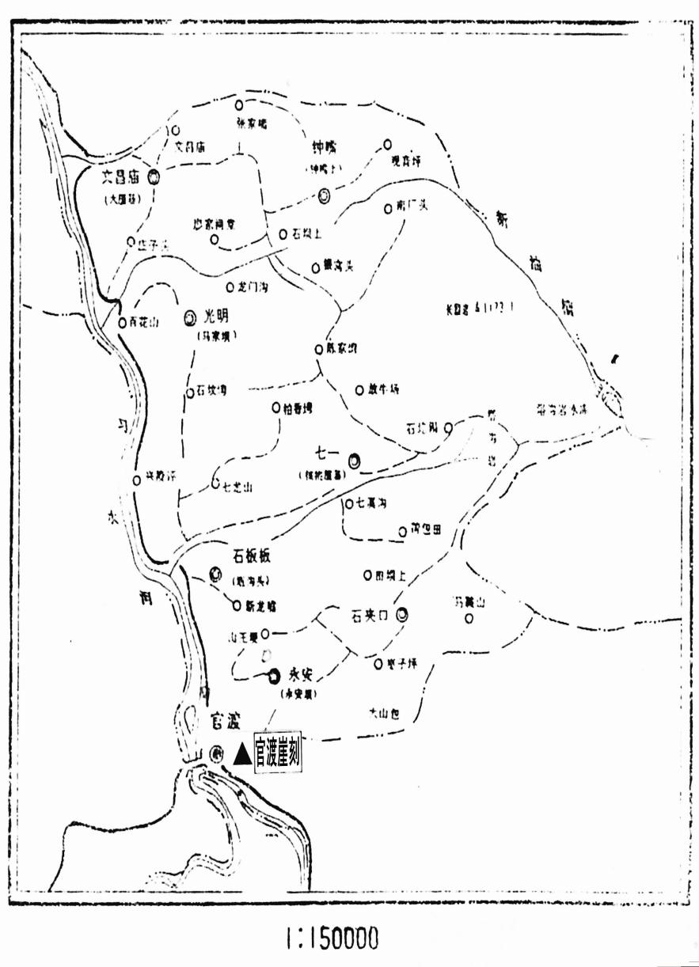

**序 号：1**

|  |  |  |  |
| --- | --- | --- | --- |
| **名 称** | 官渡崖刻位置图 | | |
| **图 号** | T149 | **比 例** | 1：150000 |
| **绘 制 人** | 邹沁园 | **绘制时间** | 2024.11.04 |

**照片编号：Z001**

**照片册页（部分）**

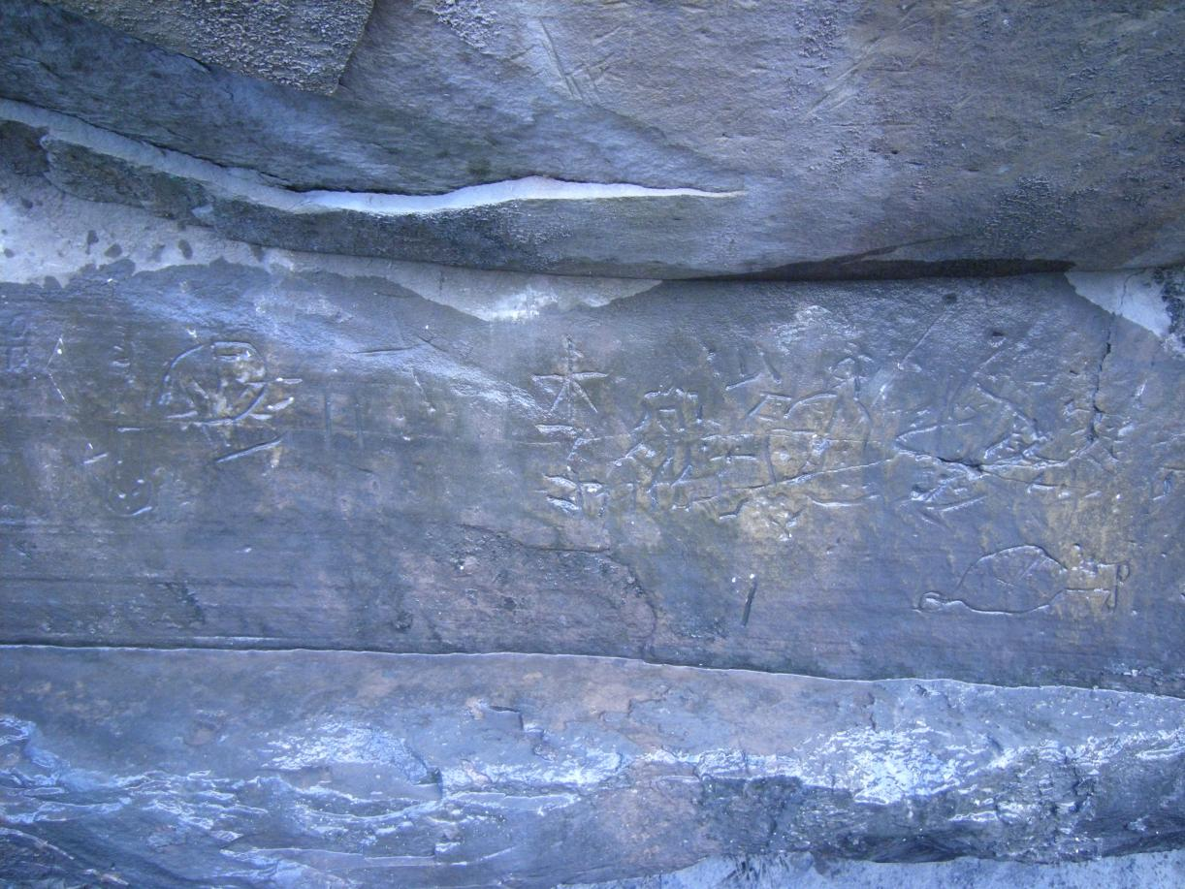

**序 号：1**

|  |  |  |  |  |  |
| --- | --- | --- | --- | --- | --- |
| **名 称** | 官渡崖刻 | **照 片 号** | Z001 | **底 片 号** |  |
| **摄 影 者** | 麻茂生 | **拍摄时间** | 2024.09.03 | **拍摄方位** | 从西北向东南 |
| **文字说明** |  | | | | |

**照片编号：Z002**

**照片册页（部分）**

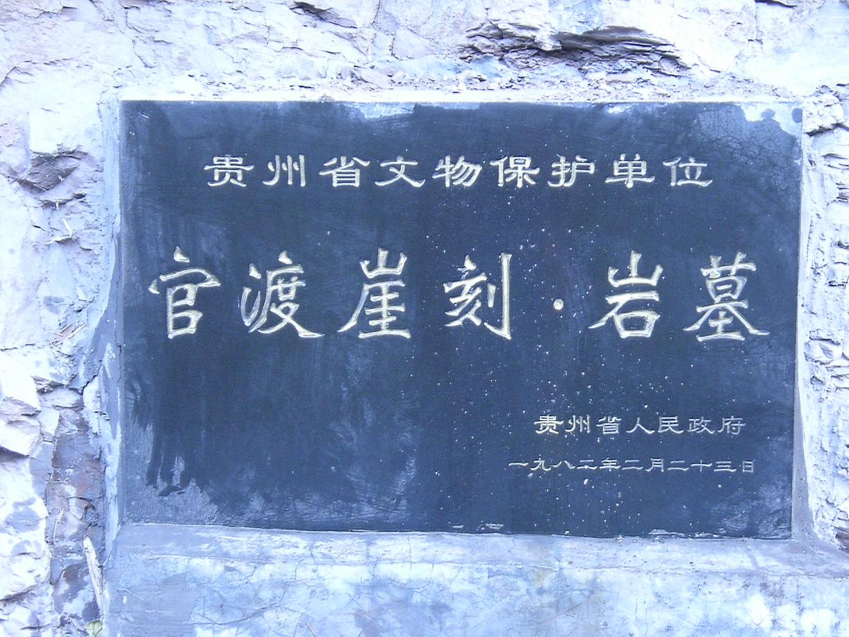

**序 号：2**

|  |  |  |  |  |  |
| --- | --- | --- | --- | --- | --- |
| **名 称** | 官渡崖刻保护标志 | **照 片 号** | Z002 | **底 片 号** |  |
| **摄 影 者** | 麻茂生 | **拍摄时间** | 2024.09.03 | **拍摄方位** | 从西北向东南摄 |
| **文字说明** |  | | | | |